Список выдвинутых и зарегистрированных кандидатов по состоянию на 11.08.2025

Бобовников Алексей Николаевич
КПРФ

Зарегистрирован
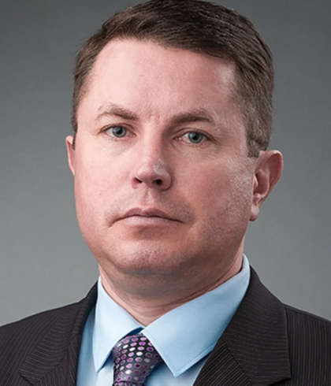
Дата рождения: 23.05.1971
Образование: Курский политехнический институт, 1993
Место работы: Первый секретарь Комитета "КПРФ" Железнодорожного отделения г. Курска
секретарь по протестному движению и работе с общественными организациями КРО ПП КПР
Место проживания: Курская область
Трудовая деятельность:1994-1996 гг. – служба в рядах российской армии в звании старшего лейтенанта. Помощник депутата Курской областной Думы.
Место работы, занимаемая должность: Первый секретарь Комитета "КПРФ" Железнодорожного отделения г. Курска
Депутат Курской областной Думы

Баев Геннадий Александрович
Справедливая Россия

Зарегистрирован
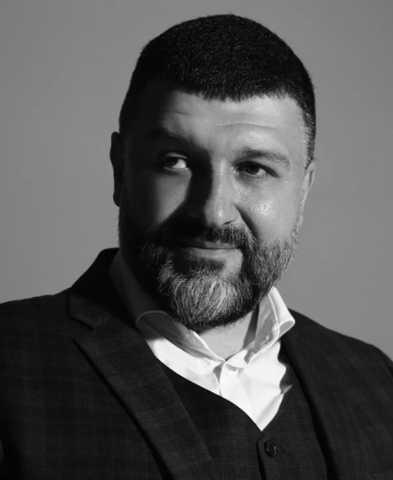
Дата рождения 21.06.1971
Место рождения гор. Грозный
Место жительства кандидата Курская область, г. Курск
Сведения о профессиональном образовании ФГБОУ ВО "Юго-Западный государственный университет", 2021
Основное место работы или службы Курская областная Дума
Занимаемая должность (или род занятий) заместитель председателя постоянного комитета Курской областной Думы по промышленности, строительству, транспорту и жилищно-коммунальному хозяйству
В 1990 году грозненский политехнический техникум по специальности техник-механик по ремонту и обслуживанию автомобилей. В 1995 году окончил Белгородский государственный университет по специальности учитель физической культуры и спорта
1992-1997 годы — служба в УВД Курской области (отдел специальной, боевой и физической подготовки личного состава)
1997-1999 годы — заместитель главы фермерского хозяйства
С 2000 года — руководитель коммерческих предприятий
С 2017 года — врио генерального директора фонда капитального ремонта
2005-2016 годах — председатель комитета Курского регионального отделения политической партии «ПАТРИОТЫ РОССИИ»
С 2011 года — активист Общероссийского Народного Фронта «За Россию». С 2015 года сопредседатель штаба ОНФ в Курской области
Сведения об исполнении обязанностей депутата на непостоянной основе и о наименовании соответствующего представительного органа, депутатом которого является кандидат Курская областная Дума, заместитель председателя постоянного комитета Курской областной Думы
Сведения о судимости
Статус иноагента
Статус кандидата Зарегистрированный кандидат

Томанов Алексей Юрьевич
ЛДПР

Зарегистрирован
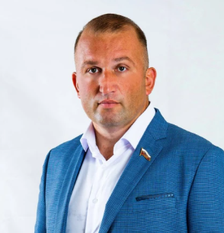
Дата рождения 02.03.1981
Место рождения гор. Курск
Место жительства кандидата Курская область, г. Курск
Сведения о профессиональном образовании ГОУ ВПО "Курский государственный университет", 2004
Основное место работы или службы Администрация Курской области
Занимаемая должность (или род занятий) помощник депутата Государственной Думы Федерального Собрания Российской Федерации восьмого созыва Чернышова Бориса Александровича
Сведения об исполнении обязанностей депутата на непостоянной основе и о наименовании соответствующего представительного органа, депутатом которого является кандидат Курская областная Дума, депутат Курской областной Думы седьмого созыва на непостоянной основе
Сведения о судимости
Статус иноагента
Статус кандидата Выдвинутый кандидат
В 2004 году окончил Курский государственный университет, факультет «Экономика и менеджмент».
1998-1999 — слесарь МСР, ООО «Комплект»
2000 - 2003 — слесарь МСР 2-го разряда, ООО «Полимеркомплект»
2003 - 2006 — охранник, ООО «ЧОП «Центр»
2206 - 2006 — эксперт ЦУУ, филиал ООО «РГС-Центр», Управление по Курской области;
2006 - 2008 — эксперт-техник, ООО «Автоконсалтинг Плюс»
2008 - 2014 — эксперт-оценщик, ООО «Авто-Ассистанс»;
2014 - 2015 — эксперт-оценщик, ООО «Страховой Дом»;
2015 - 2021 — специалист Центра урегулирования убытков, АО «Аско-Страхование», филиал «Аско-Центр-Авто»
С 2021 года по настоящее время — заместитель директора по общим вопросам, МУП «Гортеплосеть»;
Депутат Курского городского Собрания V и VI созывов.

Хинштейн Александр Евсеевич
Единая Россия

Зарегистрирован
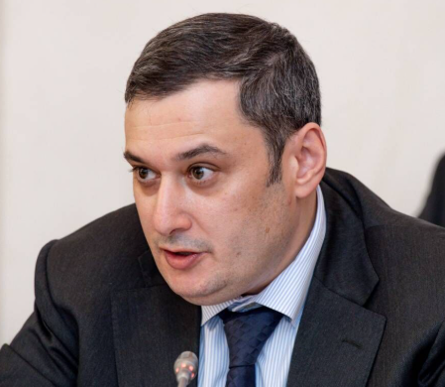
Дата рождения 26.10.1974
Место рождения г. Москва
Место жительства кандидата Курская область, г. Курск
Сведения о профессиональном образовании Московский государственный университет имени М.В. Ломоносова, 2001; ГОУ ВПО "Московский университет Министерства внутренних дел Российской Федерации", 2007; Российская академия народного хозяйства и государственной службы при президенте РФ, 2013
Основное место работы или службы Администрация Курской области
Занимаемая должность (или род занятий) временно исполняющий обязанности Губернатора Курской области
Сведения об исполнении обязанностей депутата на непостоянной основе и о наименовании соответствующего представительного органа, депутатом которого является кандидат
Сведения о судимости
Статус иноагента
Статус кандидата Выдвинутый кандидат
Трудовая деятельность
1992 – 2003 гг. Корреспондент службы информации, обозреватель отдела политики, обозреватель при главном редакторе редакции газеты «Московский комсомолец»
2003 – 2016 гг. Депутат Государственной Думы РФ
2016 – 2018 гг. Советник директора Федеральной службы войск национальной гвардии РФ – главкома войсками национальной гвардии РФ
2018 год – н/вр Депутат, председатель Комитета Государственной Думы РФ по информационной политике, информационным технологиям и связи

